额外的教程内容

# 1下载chrome 和 GITHUB desktop

略

Github 只是为了让你放你的作品的地方，这件事情不是最重要的。

但你如果有问题，应该随时提出来，我们一起来解决

# 2.下载 bootstrap 模板

**下载地址** <https://startbootstrap.com/template-overviews/clean-blog/>

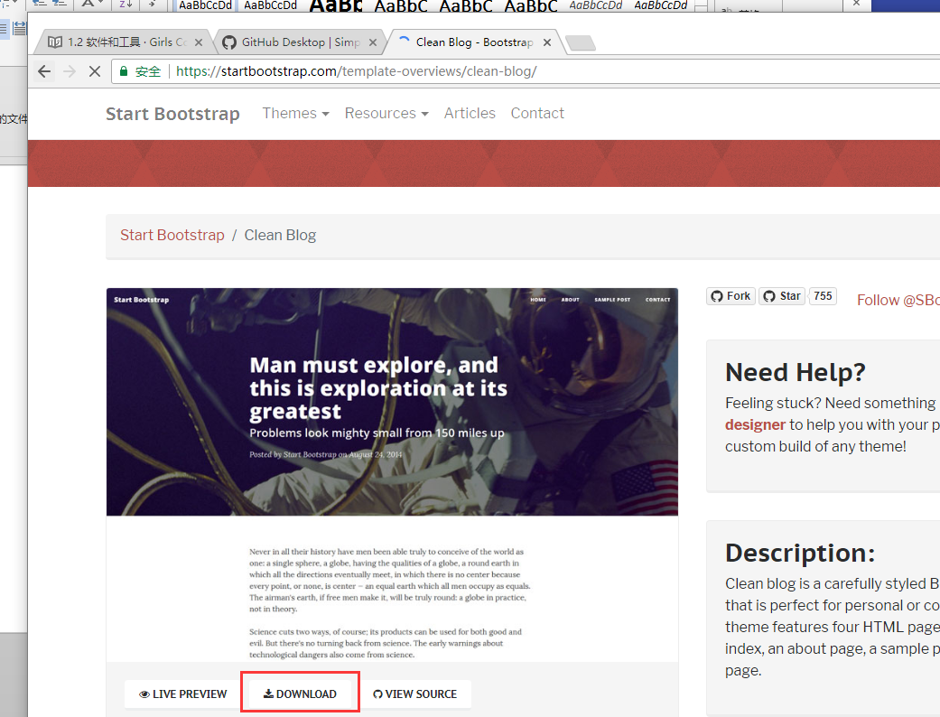

**下载目的**，以这个模板作为基础，建设自己的页面。

这个世界也许善待了你，也许没有善待你。

你也许有一些想说的，做一个自己想要说的东西的页面吧。

**验证**：

将下载的zip解压到 一个位置，比如：

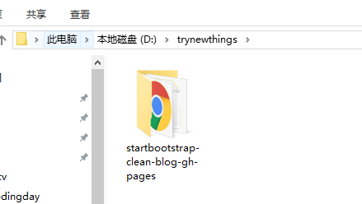

打开chrome，将 index.HTML 文件拖入到chrome中

你会看到这个

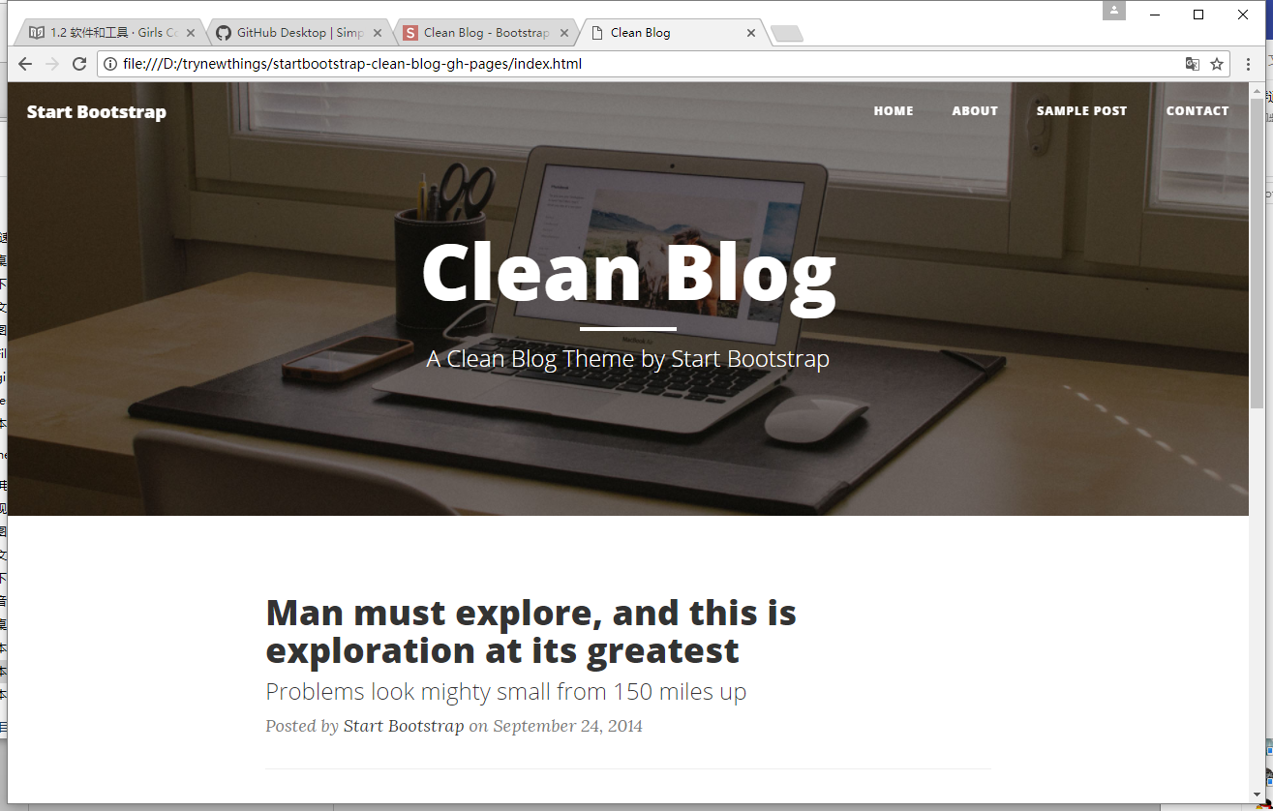

这就是你的画布了，画上你的作品吧。

# 3.下载Atom

**下载地址：**<https://atom.io/>

可以是你顺手的任何文本编辑器

**下载目的：**我们已经知道html是一段特殊格式的文字，修改他，就会改变网页的呈现

**验证：**

从自己硬盘中找到第二步的index.html

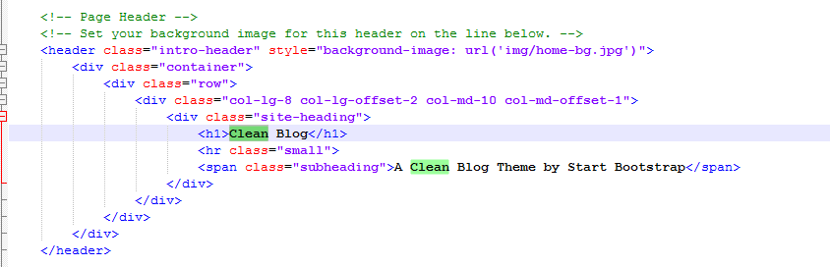

找到这一段，把Clean Blog 修改为 First Step

保存

然后从chrome中刷新页面

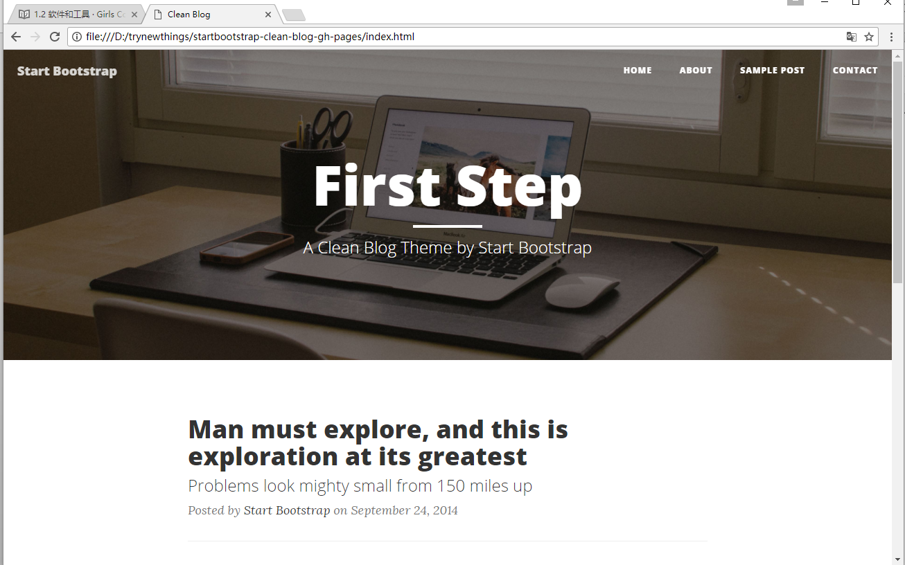

你应该能看到你的页面发生了变化

今天的你，能做到这些了么？